

ผลการปฏิบัติงาน เดือน พฤษภาคม ๒๕๖9
ประจำปีงบประมาณ พ.ศ.๒๕๖9
งานอำนวยการ สถานีตำรวจภูธรสว่างอารมณ์
วันที่ 7 พฤษภาคม 2569 เวลา 10.00 น. ร.ต.ต.สุทิน พรมศักดิ์ รอง สว.(ป.) สภ.สว่างอารมณ์ พร้อมข้าราชการตำรวจจิตอาสา สภ.สว่างอารมณ์ ร่วมกับเจ้าหน้าที่สภากาชาดไทย, เจ้าหน้าที่เทศบาลตำบลพลวงสองนาง, กำนัน และผู้ใหญ่บ้านตำบลพลวงสองนาง มอบชุดธารน้ำใจวาตภัยสภากาชาดไทย มอบถุงฟื้นฟูให้แก่ผู้ประสบภัย จำนวน 22 ราย
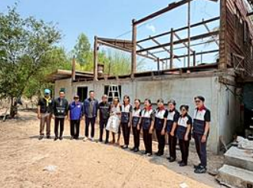
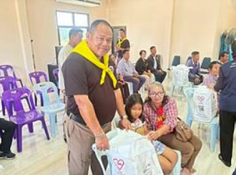

วันที่ 15 พฤษภาคม 2569 เวลา 13.00 น. น. พ.ต.ท.เทียนชัย ชูจันทร์ สว.สส.สภ.สว่างอารมณ์ พร้อมเจ้าหน้าที่ธุรการทุกสายงาน ของ สภ.สว่างอารมณ์ ร่วมประชุมทางไกลด้วยระบบ (Video Conference) เรื่อง ประชุม ITA ครั้งที่ 2 ภ.6 ณ สภ.สว่างอารมณ์
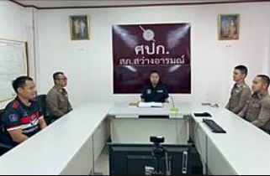

วันที่ 26 พฤษภาคม 2569 เวลา 11.00 น. พ.ต.ท.ทรงจักร ประภัสสร รอง ผกก.ป.สภ.สว่างอารมณ์ พร้อมเจ้าหน้าที่ที่เกี่ยวข้องร่วมประชุมทางไกลด้วยระบบ (Video Conference) เรื่อง ประชุมคลินิก ITA ภ.6 ห้อง ศปก.ชั้น 3 สภ.สว่างอารมณ์
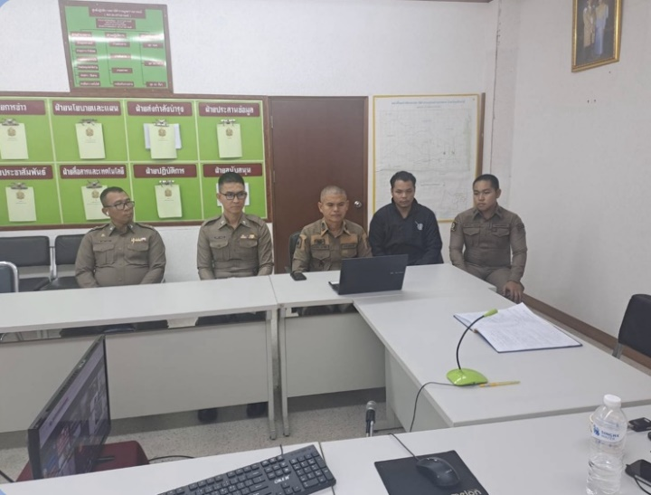

วันที่ 27 พฤษภาคม 2569 เวลา 15.00 น. พ.ต.ท.ทรงจักร ประภัสสร รอง ผกก.ป.สภ.สว่างอารมณ์, พ.ต.ท.วีระชัย เมฆฉาย สวป.ฯ เรียกแถวข้าราชการตำรวจ สภ.สว่างอารมณ์ ทำการฝึกทบทวนท่าบุคคลมือเปล่าอยู่กับที่/บุคคลมือเปล่าเคลื่อนที่ ณ ลานฝึกหน้า สภ.สว่างอารมณ์ โดยมี พ.ต.ท.ทรงจักร ประภัสสร รอง ผกก.ป.ฯ ทำหน้าที่ครูฝึก
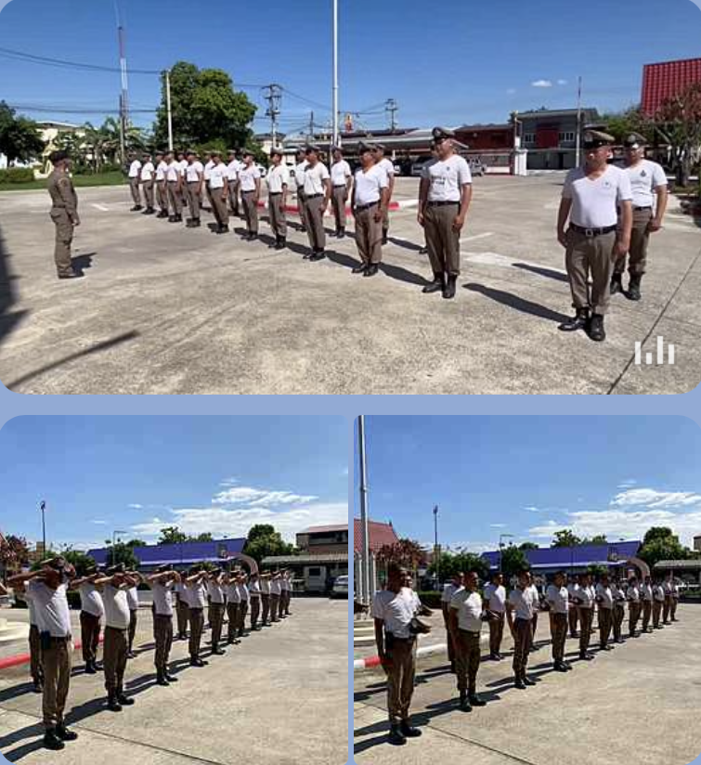

วันที่ 27 พฤษภาคม 2569 เวลา 18.17 น. ร.ต.ต.ธานี ทาทำนุก รอง สว.(สส.) สภ.สว่างอารมณ์ ครู ก.ประวัติศาสตร์ชาติไทยรุ่น2/69 ได้นำถุงยังชีพจากตำรวจภูธรภาค 6 โดยพล ต.ต.วรวัฒน์ มะลิ รองผบช.ภ.6 มอบให้กับ นายสงคราม สุกร อายุ 69 ปี อยู่หมู่บ้านคลองแบ่ง บ้านเลขที่ 30 ม.4 ต.บ่อยาง
อ.สว่างอารมณ์ จ.อุทัยธานี ป่วยติดเตียงจากเส้นเลือดในสมองตีบ
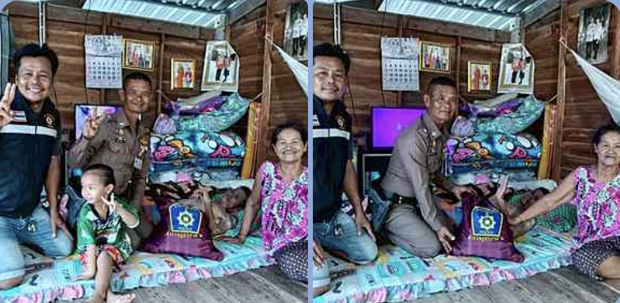

วันที่ 29 พฤษภาคม 2569 เวลา 10.00 น. พ.ต.อ.ไกรฤกษ์ เกตุจิตร ผกก.สภ.สว่างอารมณ์ พร้อมข้าราชการตำรวจ สภ.สว่างอารมณ์ ร่วมประชุมประจำเดือน และดำเนินการตรวจปัสสาวะข้าราชการตำรวจ สภ.สว่างอารมณ์ จำนวน 44 นาย นักการ 1 ราย รวม 45 นาย ผลการตรวจเป็นลบ ไม่มีสารเสพติดแต่อย่างใด
